Движение без боли

Санаторий использует три мощных природных лечебных фактора
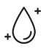Марциальная вода
Применяется при железодефицитной анемии, при нарушениях обмена веществ, при мочекаменной болезни, при хронических гастритах, холециститах, при заболеваниях сердечно-сосудистой и нервной систем, болезнях опорно-двигательного аппарата;
Лечебный камень шунгит ( аспидный камень)
Чёрный камень, похожий на каменный уголь. Он представляет собой уникальное природное образование промежуточный продукт между аморфным улеродом и графитом.;
Целебный климат
Сформировавшийся благодаря залежам шунгита и благоприятствующий длительному пребыванию отдыхающих на открытом воздухе в течение всего года.;
Воды источников курорта уникальны, поскольку по содержанию железа превосходят все известные местности с железистыми минеральными водами у нас и за рубежом. Железо в них находиться в двухвалентной форме и особенно хорошо усваивается организмом.
Ожидаемый эффект:
- уменьшение болевого синдрома;
- восстановление объема движений;
- уменьшение сколиоза позвоночника;
- уменьшение болевых точек по ходу пораженных корешков и стволов, болевых и тронических рефлексов;
- уменьшение расстройств чувствительности и сосудисто-трофических нарушений.

Противопоказания:
- тяжелые формы поражения костей суставов с обильным отделяемым, тяжелыми общими явлениями (гектическая температура, резкое истощение) или амилоидозом внутренних органов;
- потеря способности к самообслуживанию;
- хронические остеомиелиты при наличии крупных секвестров или крупного инородного металлического тела в остеомиелитическом очаге;
- септические формы ревматоидного артрита, ревматоидный артрит с висцеритами;
- общие противопоказания для санаторно-курортного лечения.

Общие противопоказания для санаторно-курортного лечения:
- Все заболевания в острой стадии, хронические заболевания в стадии обострения и осложненные острогнойными процессами.
- Острые и инфекционные заболевания до окончания срока изоляции.
- Все венерические заболевания в острой или заразной форме.
- Все болезни крови в острой стадии и в стадии обострения.
- Кахексия любого происхождения.
- Злокачественные новообразования.
- Все заболевания и состояния, требующие стационарного лечения, в том числе и хирургического вмешательства;
- Все заболевания, при которых больные не способны к самостоятельному передвижению и самообслуживанию, нуждаются в постоянно специальном уходе.
- Эхинококкоз любой локализации.
- Часто повторяющиеся или обильные кровотечения.
- Все формы туберкулеза в активной стадии.
Продолжительность программы

от 7 до 21 дней
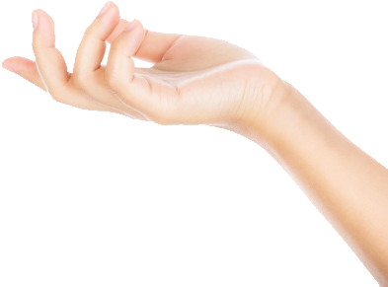

Перечень медицинских процедур,
входящих в стоимость лечения по программе "Движение без боли"
(3-4 процедуры в день)

Наименование лечебных процедур | Количество процедур в зависимости от длительности лечения
Консультация врачей:
- лечащего врача первичный прием | В день заезда
- лечащего врача повторный прием | В день выезда
Питьевое водолечение:
- питьевое лечение минеральной водой | По назначению врача
Общеоздоровительные процедуры:
- бассейн и сауна | Ежедневно 1 час в день, по графику работы
- массаж 1 зоны | Через день
- ЛФК в бассейне | Через день
Аппаратная физиотерапия:
- ИК-терапия коленных суставов/аппарат Маркелова | Ежедневно, по графику работы
Бальнеотерапия:
- ванны хвойные/ бишофитные | Через день
- гидромассаж | Раз в 3 дня
Грязелечение (1 зона):
- аппликации шунгитовые/саакская грязь | Через день

